Laporan Tugas Besar

Teori Bahasa Automata



Oleh :

Mar Ayu Fotina (1301174013)

Muhamad Fachrian (1301174466)

Putri Apriyanti Windya (1301174169)

Kelas IF-41-05

LABORATORIUM INFORMATIKA

FAKULTAS TEKNIK INFORMATIKA

TELKOM UNIVERSITY

BANDUNG

2018

LAPORAN TUGAS BESAR

TEORI BAHASA AUTOMATA

****“S-P-O-K”

**OLEH :**

**MAR AYU FOTINA (1301174013)**

**MUHAMAD FACHRIAN (1301174466)**

**PUTRI APRIYANTI WINDYA (1301174169)**

**KELAS IF-41-05**

**FAKULTAS INFORMATIKA**

**TELKOM UNIVERSITY**

**BANDUNG**

**2018**

1. **Deskripsi Umum Aplikasi**

Sebuah program aplikasi dengan menggunakan parser sederhana untuk memeriksa kevalidan struktur kalimat berbahasa Indonesia. Dimana struktur kalimat yang dikenali adalah:

* S-P-O-K
* S-P-K
* S-P-O
* S-P

Adapun subjek, predikat, objek, dan keterangan yang dikenali masing-masing berjumlah 5 kata.

* Subjek : saya, kamu, mereka, kita, dia
* Predikat : pergi, pulang, makan, minum, membaca
* Objek : apel, jus, bakso, novel, cerita
* Keterangan : kemarin, sekarang, nanti, besok, lusa

1. **Finite Automata**

Mengecek kata yang di inputkan termasuk golongan subjek, predikat, objek atau keterangan.

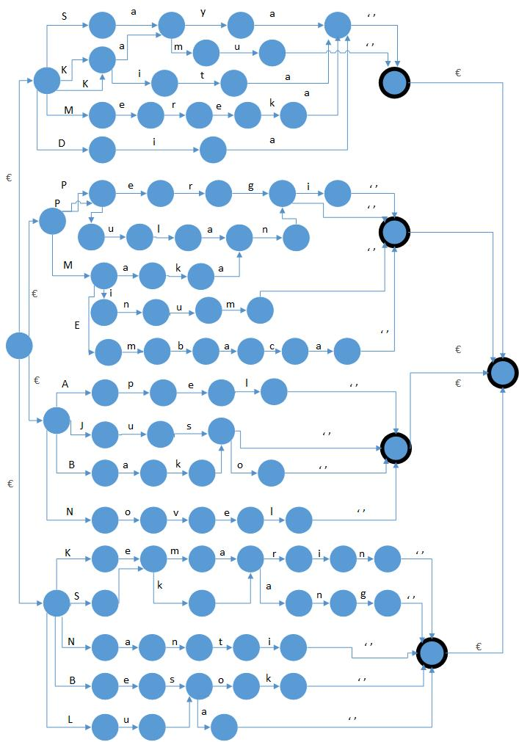

1. **Push Down Automata**

Untuk mengecek struktur yang valid dari kalimat yang di inputkan berupa

S-P-O-K, S-P-O, S-P-K, atau S-P.

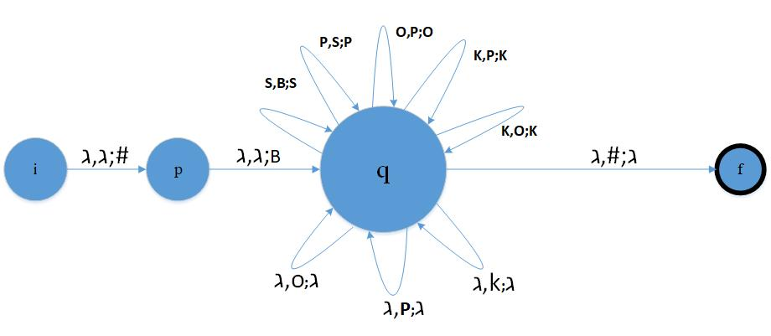

1. **Context Free Grammar**

|  |  |
| --- | --- |
| G = {VN, VT, P , S}  VN = {I0,I1,I2,I3,I4}  VT = {s,p,o,k}  P = {I0 -> sI1  I1 -> pI2  I2 -> oI3 | kI4 | λ  I3 -> kI4 | λ  I4 -> λ} | G = {VN, VT, P , S}  VN = {B,S,P,O,K}  VT = {s,p,o,k}  P = {B -> sS  S -> pP  P -> oO | kK | λ  O -> kK | λ  K -> λ} |

1. **Parse Table**

|  |  |  |  |  |  |  |
| --- | --- | --- | --- | --- | --- | --- |
|  | s | p | o | k | λ | EOS |
| B | sS | Error | Error | Error | Error | Error |
| S | Error | pP | Error | Error | Error | Error |
| P | Error | Error | oO | kK | λ | λ |
| O | Error | Error | Error | kK | λ | λ |
| K | Error | Error | Error | Error | λ | λ |